EDUKASI SEJARAH DALAM KAMPUNG HERITAGE KAYUTANGAN MALANG
Moch. Nurfahrul Lukmanul Khakim
Mariatul Ulfa Utami Putri
Nur Andari Budi
Wikan Saktianto
Fakultas Ilmu Sosial Universitas Negeri Malang, Jalan Semarang 5 Malang
e-mail: mariatul.ulfa315154@gmail.com, nudaribudie@gmail.com, wikan.saktianto@gmail.com
Abstract
Malang City as a tourism city that is well maintained so that it has its own charm, one of them is village tourism. The village tourism referred to here is a thematic cultural entertainment tour, one of which is Kampung Heritage Kayutangan (Heritage Village of Kayutangan). Kampung Heritage Kayutangan has a unique appeal with the classic nuances of the past. Kampung Heritage Kayutangan offers several facilities such as village lines, old house visits, photo spots, traditional game spots, past photo galleries, antique galleries and ancient culinary variety. This Heritage Kayutangan village offers historical education to tourists regarding the other side of the history of Malang. This historical education implicitly and explicitly gives rise to historical awareness of the community and tourists.
Keywords: Photo Spots Tourist Object, Malang City, Kayutangan, Management.
Abstrak
Kota Malang sebagai salah satu kota pariwisata budaya dan sejarah di Jawa Timur memiliki daya tarik tersendiri, salah satunya wisata kampung. Wisata kampung dengan nuansa hiburan budaya tematik bernama Kampung Heritage Kayutangan ini belum dikelola dengan baik sejak berdiri setahun yang lalu. Metode penelitian ini adalah kualitatif dengan observasi dan wawancara. Kampung Heritage Kayutangan Malang memiliki daya tarik yang unik dengan nuansa klasik tempo dulu. Kampung Kayutangan menawarkan beberapa fasilitas seperti susur kampung, kunjungan ke rumah lawas, spot-spot foto, spot permainan tradisional, galeri foto tempo dulu, galeri barang antik dan aneka kuliner zaman dulu. Potensi Kampung Heritage Kayutangan belum dikelola dengan baik. Dua strategi manajemen pariwisata sejarah yang ditawarkan adalah menetapkan kebijakan pemerintah kota yang sesuai dan promosi yang efektif untuk meningkatkan daya tarik wisatawan.
Kata Kunci: Urgensi, Kampung Heritage Kayutangan, Pengelolaan.
PENDAHULUAN
Kampung Heritage Kayutangan Malang terletak di sekitar pusat Kota Malang yaitu di Jl. Jend Basuki Rachmat Gg. VI, Kauman, Klojen. Kampung ini resmi dibuka pada April 2018 dan didetapkan sebagai kawasan Heritage oleh pemerintah Kota Malang. Kayutangan memang dapat dikatakan sebagai kawasan yang bersejarah karena pada era kolonial Belanda kawasan ini menjadi jalan pusat yang hingga sekarang banyak bangunan-bangunan peninggalan Belanda masih dipertahankan bentuk aslinya terutama bentuk asli rumah di perkampungan Kayutangan. Kampung Kayutangan ini menawarkan wisata edukasi dan sejarah dengan memperlihatkan arsitektur rumah peninggalan kolonial Belanda yang masih terjaga hingga saat ini. Tidak hanya arsitektur bangunan peralatan atau barang-barang jadul juga tersedia seperti sepeda ontel, peralatan masak, lampu, jendela, kamera, telepon dan perabotan rumah lainnya. Selain itu dalam kampung Kayutangan masih banyak gambaran masa lalu berupa bangunan pertokoan, makam Eyang Honggo Kusumo, kuburan Tandak, Pasar Krempyeng, irigasi Belanda, saluran air, tangga seribu dan spot lainnya yang memiliki nilai sejarah yang tinggi di Kota Malang. Jasa impresariat adalah kegiatan pengurusan penyelenggaraan hiburan baik yang mendatangkan, mengirimkan maupun mengembalikannya serta menentukan tempat, waktu dan jenis hiburan (Utama, 2017: 4).
Sejak diberlakukannya UU no. 22 tahun 1999 yang kemudian disempurnakan atau diganti menjadi UU No. 32 tahun 2004 tentang pemerintah daerah, sesungguhnya sudah lebih menjamin cita-cita penegakan prinsip-prisip demokrasi yang menjunjung tinggi pluralitas, transparansi, akuntabilitas, dan berbasis pada kemmapuan lokal. Hakikat otonomi daerah adalah kesempatan seluas-luasnya bagi pemerintah daerah untuk meningkatkan kesejahteraan masyarakatnya, tidak hanya mengandalkan dana perimbangan pusat dan daerah tetpai juga menggali potensi sumber pendapatan asli daerah dengan tetap memperhatikan prinsip-prinsip keadilan dan keberlanjutan. Namun, pemerintah setempat belum secara optimal menggali sumber-sumber pendapatan didaerahnya.
Kawasan Kayutangan berada di kompleks yang terletak di sepanjang Jalan Celaket, mulai dari Kantor PLN yang sekarang sampai dengan Gereja Kayutangan yang bermodel pertokoan Eropa berbentuk kubus bertingkat. Pada zaman dulu merupakan kompleks rekreasi kolonial kebanggaan Kota Malang pada eranya yang hanya boleh dikunjungi oleh kalangan atas dan pribumi dilarang masuk ke kawasan kompleks tersebut. Sedangkan untuk pekerja dan pengelolanya kebanyak dari para pribumi dan etnis Tionghoa, bagi para pekerja di berikan perumahan di belakang kompleks pertokoan yang disebut kampung Kayutangan hingga saat ini yang terletak di sepanjang Jl. Basuki Rahmat. Awalnya kampung ini merupakan area saluran air untuk mencegah banjir karena lokasinya yang tertutup oleh kawasan pertokoan maka pekerja diperbolehkan membangun rumah triplek (anyaman bambu) hingga pada tahun 1930 dibangun rumah-rumah model Indies yang ditempati oleh para Londo. Namun, semenjak tahun 1950-an kampung ini telah dijadikan perkampungan yang tidak tertata oleh para pendatang atau para penduduk sekitar yang membeli dari para pewaris rumah indies yang kebanyakan berasal dari Etnis Tionghoa.
FASILITAS KAMPUNG KAYUTANGAN
Daerah Kayutangan telah ditetapkan sebagi kawasan wisata heritage oleh Pemerintah Kota Malang. Tidak salah penetapan tersebut karena letaknya di Kota Malang. Sehingga banyak sekali peninggalan berupa banguna-bangunan atau rumah warga yang sangat kental dengan arsitektur kolonial (Belanda). Di sepanjang jalan juga merupakan poros ekonomi Kota Malang sejak zaman Belanda sampai sekitar era tahun 1990an. Dalam kampung Kayutangan masih banyak menyisakan kejayaan masa lalu berupa bangunan toko, Makam Eyang Honggo Kusumo, Kuburan Tandak, pasar krempyeng, irigasi Belanda, saluran air, tangga 1000, rumah jaman kolonial dan beberapa spot menarik lainnya. Hal tersebut mempunyai cerita tersendiri dan bisa menjadi komoditi dalam menghadirkan wisata di tengah Kota Malang.
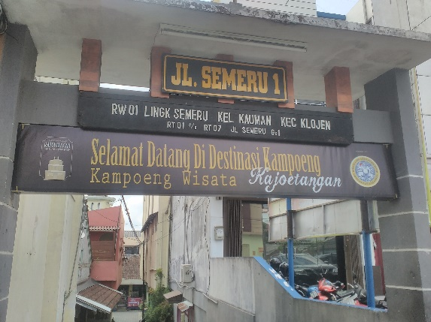
Foto 1. Pintu masuk Destinasi Kampung Wisata Kajoetangen.
Sumber: Dokumentasi Pribadi.
Ada banyak fasilitas yang terdapat di Kampung Heritage Kajoetangan. Salah satunya pada saat memasuki gang yang terdapat di Jalan Kawi. Saat pertama memasuki Gang, terdapat gambar peta dari Kampoeng Wisata Heritage Kojoetangan. Lalu selanjutnya berjalan lurus sambil menyusuri gang terdapat Rumah Foto Galeri Antik, Rumah Jamu, Galeri Pak Eko Antik, Galeri Pak Udin, lalu ada Masjid Tua dan Rumah Punden. Di depan rumah Punden ada pertigaan kemudian belok kanan disitu terdapat Gubug Ningrat, Rumah Jacoeb, Rumah Kaca Mata dan Galerinya Abbas Akub. Ada banyak lagi fasilitasnya lainnya seperti Tangga 1000 Belanda, Pojok Dolanan, Kuburan Tanduk, Rumah Mbah Ndut, Makam Eyang Honggo Kusumo, Rumah Nyik Aisyah, Priambodo House of Kebaya, Rumah Tua, Rumah Pak Sakirman, Rumah Rindu, Pintu Jengki, Rumah Penghulu, Rumah Cerobong, Rumah Pak Hasan, Rumah Namsin, Pintu Rolak, Rumah Pijat dan Rumah Kartini. Semua fasilitas tersebut sudah ada denahnya pada peta di dekat gang Jalan Kawi.
Spot-spot foto yang terdapat di Kampung Heritage Kajoetangan beberapa buatan dari warga agar tempat di situ terlihat klasik. Selain dari spot foto buatan warga, rumah rumah warga yang masih sangat kental dengan arsitektur kolonial (Belanda) juga dapat dibuat sebagai spot foto. Mungkin karena Kampung Heritage Kajoetangan masih baru berdiri, masih sekitar satu tahun jadi masih kurangnya fasilitas fasilitas tambahan yang membuat Kampung Heritage Kayutangan menjadi lebih menarik di mata para wisatawan. Selain itu tidak adanya guide yang memandu para wisatawan agar lebih mengetahui nilai sejarah dari kampung Heritage Kayutangan. Kurangnya pembinaan untuk warga agar lebih mengetahui nilai sejarah dari Kampung Heritage Kayutangan. Warga-warga dari Kampung Heritage Kayutangan juga membutuhkan aspirasi aspirasi untuk membuat Kampung Heritage Kayutangan menjadi lebih menarik tanpa harus menghilangkan nilai sejarah yang ada di dalamnya. Selain itu warga juga membutuhkan sumbangan sumbangan dari mahasiswa atau seniman seniman seperti lukisan-lukisan bernuansa Kolonial atau pun topeng-topeng Malangan untuk mempercantik Kampung Heritage Kayutangan tersebut. Diadakannya pameran-pameran juga akan menarik wisatawan untuk mengunjungi Kampung Heritage Kayutangan.
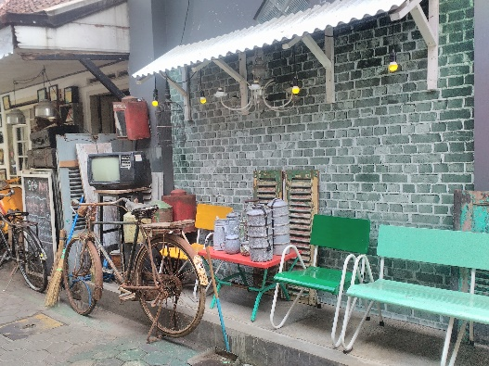
Foto 2. Salah satu spot foto berlatar belakang barang-barang kuno.
Sumber: Dokumentasi Pribadi.
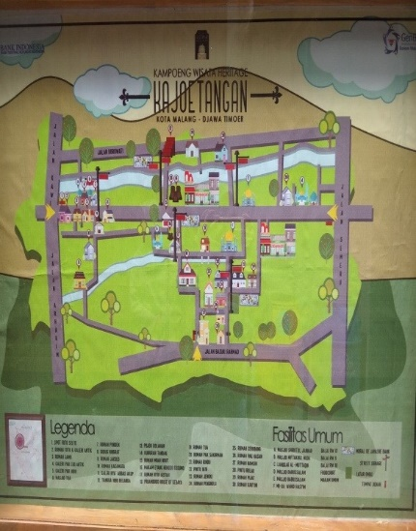
Foto 3. Peta kampung Wisata Heritage Kayutangan dilengkapi dengan legenda dan fasilitas umum.
Sumber: Dokumentasi Pribadi.
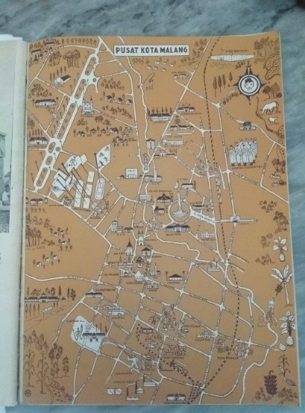
Foto 4. Peta Kota Malang.
Sumber: Dokumentasi Pribadi.
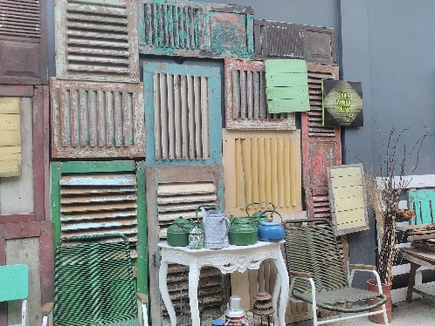
Foto 5. Spot foto berlatar belakang jendela.
Sumber: Dokumentasi Pribadi.

MANAGEMEN KAMPUNG KAYUTANGAN
Dalam pengelolahan kampung wisata Kayutangan, warga sekitar tidak terlalu terlibat di dalamnya, pengelolanya bernama Rizal yang tertarik menjadikan kampung Kayutangan menjadi tempat berfoto bahkan kelompoknya telah menyiapkan peta di dekat pasar Krempyeng yang berfungsi menunjukkan skema tur sekaligs informasi sekilas mengenai rumah lama. Mengenai biaya administratif mulai dari Rp 5.000 tanpa adanya asilitas pemandu hingga Rp 800.000 dengan fasilitas dua pemandu, acara prasmanan, ikut permainan anak-anak, acara tarian dan masuk delapan bangunan rumah Indies. Selain itu dikhususkan untuk agensi model dengan tariff Rp 100.000 per spot foto. Sedangkan tanpa koordinasi atau tanpa dipesan terlebih dahulu minimal tiga hari sebelumnya maka kampung ini hanya terlihat seperti kampung pinggir sungai seperti kampung pada umumnya. Pengelolaan kampung wisata ini hanya bersifat episodikal selama terdapat event tertentu dari Penyelenggara Pariwisata Kota Malang sehingga koordinasinya tidak terlalu jelas.
NILAI HISTORIS KAMPUNG KAYUTANGAN
Kampung Kayutangan memiliki nilai ekonomis sebagai penarik wisatawan untuk menjelajah kampung sebagaimana pandangan stereotip mengenai kampung di sekitar saluran irigasi atau sungai. Meskipun hanya terdiri dari serangkaian rumah-rumah Indies dan semi-permanen, paling tidak terdapat nuansa nostalgia yang ingin dirasakan pengunjung dari Kota Malang. Secara edukatif nilai yang dapat diambil adalah bagaimana masyarakat Kota Malang kelas menengah ke bawah mendapatkan barang “mewah” seperti radio atau keramik atau melakukan kegiatan ekonomi melalui toko-toko kecil atau yang disebut sebagai Pasar Krempyeng. Terdapat pula koleksi seni milik penghuni salah satu rumah yaitu milik Mr. Jacob yang memamerkan karya lukisannya pada awal abad ke-20 M. Selain nilai-nilai ekonomis belum diungkapkan nilai sosial baik religius ataupun kesenian yang menonjol dari kampung ini selain terdapat sanggar seni yang jarang digunakan. Nilai yang berwujud fisik lebih ditonjolkan karena mereka dapat dijelaskan dengan mudah. Singkatnya belum terdapat nilai yang lebih menarik daripada nilai wisata.
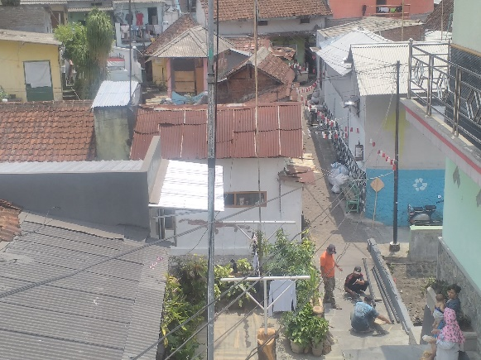
Foto 6. Keadaan Kampung Wisata Heritage Kayutangan.
Sumber: Dokumentasi Pribadi.

MENGENAI PELUANG DAN RESIKO
Kampung Kayutangan memiliki peluang sebagai tempat wisata dan legitimasi untuk mencegah penggusuran oleh pihak tata kota. Memang terdapat beberapa rumah lama akan tetapi para penghuninya kebanyakan adalah pekerja serabutan dan pedagang toko di kawasan Pasar Besar, juga terdapat alumnus Universitas Unair Cabang Malang yang bekerja sama dengan pengelola kampung. Peluang yang ditawarkan sumber daya budaya ini adalah citra Kota Malang sebagai tempat berlibur yang memiliki peninggalan bangunan kolonial sebagai kekuatan penarik wisata. Dengan adanya keinginan narsistik pengunjung, kampung ini sesuai sebagai tempat berfoto atau sebagai setting tempat film bertema tahun1920-an sampai 1970-an. Resiko yang ada dari kampung ini adalah limbah rumah tangga yang terbuang ke saluran irigasi yang dapat bertambah ketika datangnya pengunjung, selain itu tanpa adanya pengaturan dan pengawasan lebih lanjut kampung ini dapat menjadi wisata dengan konotasi lain meskipun kemungkinan kecil terjadi karena lokasinya yang tidak terlalu menarik.
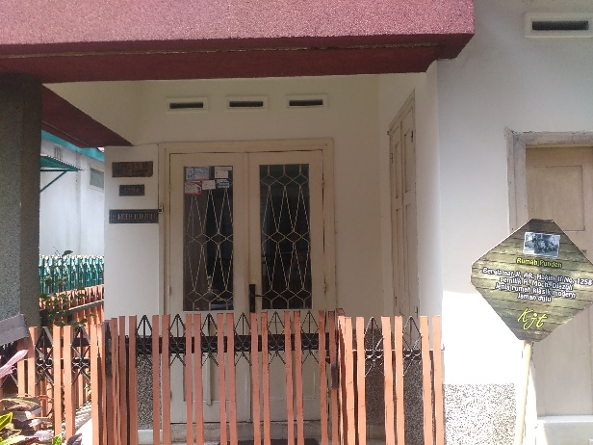
Foto 7. Rumah Punden.
Sumber: Dokumentasi Pribadi.
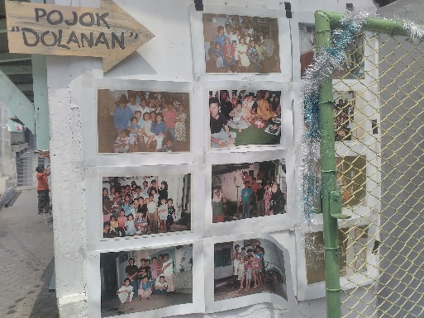
Foto 8. Spot arena bermain permainan jadul.
Sumber: Dokumentasi Pribadi.
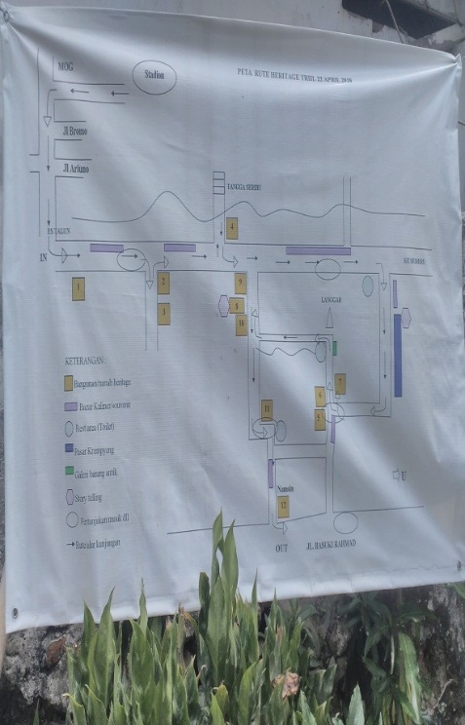
Foto 9. Denah Kampung Wisata Heritage Kayutangan.
Sumber: Dokumentasi Pribadi.
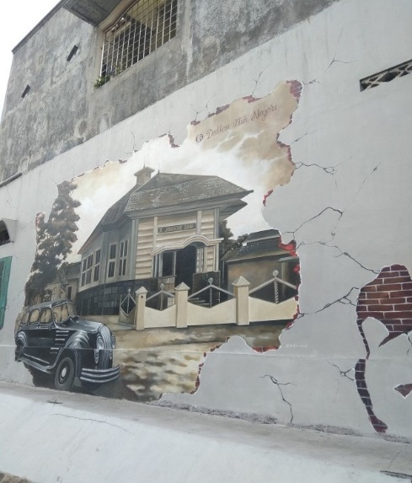
Foto 10. Lukisan mural de javache bank.
Sumber: Dokumentasi Pribadi.
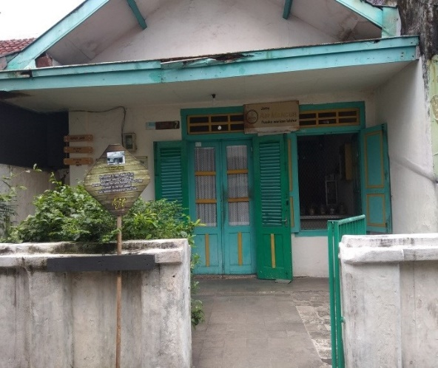
Foto 11. Rumah Jamu.
Sumber: Dokumentasi Pribadi.
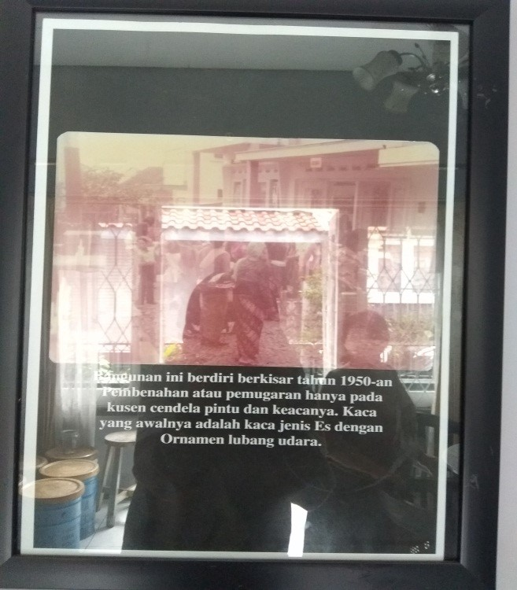
Foto 12. Informasi salah satu rumah tua.
Sumber: Dokumentasi Pribadi.

KESIMPULAN
Kampung Kayutangan memiliki peninggalan rumah-rumah klasik yang memiliki potensi destinasi pariwisata yang sudah diresmikan sebagai Kampung Heritage Kayutangan sejak tahun 2018. Pengelolaannya sayangnya masih belum terlalu jelas sehingga kampung ini bahkan belum diketahui oleh warganya sebagai destinasi pariwisata. Fasilitas yang ditawarkan oleh pihak manajemen berupa spot-spot foto, papan informasi mengenai sekilas info beberapa rumah tertentu, pasar krempyeng sebagai tempat penyedia makanan dan minuman, juga denah untuk menunjukkan arah. Fasilitas-fasilitas tersebut memang dapat diakses dengan mudah oleh pengunjung, namun pengunjung baru akan menikmati wisata dari Kampung Kayutangan apabila telah memesan terlebih dahulu kepada pihak manajemen beberapa hari sebelumnya sehingga objek wisata ini lebih mirip galeri barang-barang antik yang bahkan pengunjung tidak mengetahui bagaimana seharusnya kampung wisata ini berjalan selain hanya untuk melakukan swafoto.
UCAPAN TERIMAKASIH
Ucapan terimakasih penulis haturkan kepada Tuhan Yang Maha Esa atasa kesempatan yang diberikan kepada penulis untuk menulis artikel ini, kepada orang tua atas dukungan mereka, kepada narasumber yang telah memberikan sekilas sejarah Kampung Kayutangan dan bagaimana kampung wisata ini ingin digerakkan sebagai objek pariwisata yang berjalan penuh, juga kepada teman-teman yang telah membantu menyusun artikel ini.

DAFTAR PUSTAKA
Narasumber
Pak Iwan, Jl. Jend Basuki Rachmat Gg. VI, Kauman, Klojen.
Buku
Utama, I Gusti Bagus Rai. 2017. Pemasaran Pariwisata. Denpasar: CV. ANDI OFFSET (Penerbit ANDI, Anggota IKAPI).
Pemerintah Indonesia. 1999. Undang-Undang No. 22 Tahun 1999 Tentang Pemerintah Daerah. Lembaran RI Tahun 1999 No. 22. Jakarta: Sekretariat Negara.
Pemerintah Indonesia. 2004. Undang-Undang No. 32 Tahun 2004 Tentang Pemerintahan Daerah. Lembaran RI Tahun 2004 No. 32. Jakarta: Sekretariat Negara.

